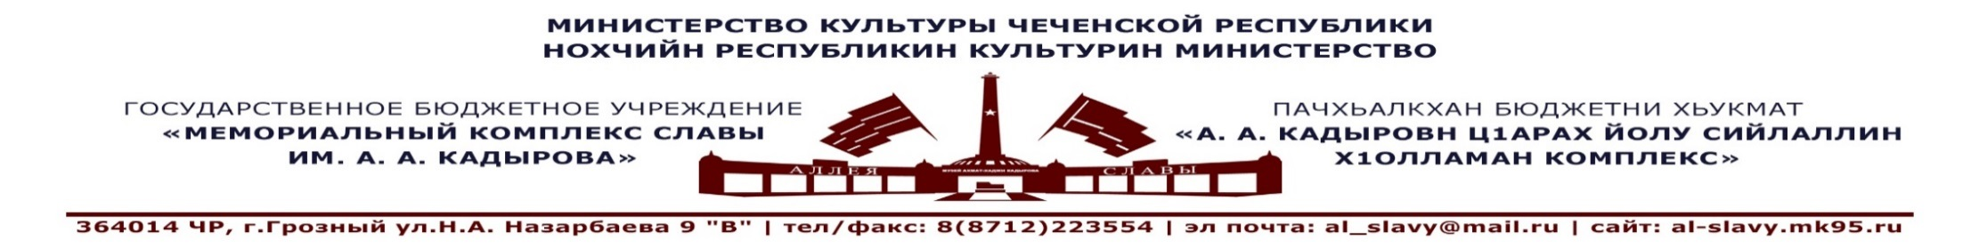
«___» декабря 2020г.
Утверждаю:
Генеральный директор ГБУ
«Мемориальный комплекс
Славы им. А.А. Кадырова»
А-В. А. Ахмадов___________
ПЛАН
по проведению акций и профилактических мероприятий в ГБУ «Мемориальный комплекс Славы
им. А. А. Кадырова», направленный на профилактику антикоррупционой деятельности для
сотрудников и посетителей музея на 1 квартал 2021г.

№  п/п | Направление работы  (наименования мероприятия) | Сроки и место проведения | Аудитория | Ответственные исполнители
1. | Лекция: «Коррупция и ее роль в жизни общества». | «Мемориальный комплекс Славы им. А. А. Кадырова»  13.01.2021г. | Сотрудники МКС, учащиеся СОШ, студенты ВУЗов, активисты общественных и молодежных организаций, воспитанники ДДТ и.т.д. | Лектор – экскурсовод Товсултанова А.В.
2. | Лекция «Коррупция и ее роль в жизни общества». | «Мемориальный комплекс Славы им. А. А. Кадырова»  1.02.2021г. | Сотрудники МКС, учащиеся СОШ, студенты ВУЗов, активисты общественных и молодежных организаций, воспитанники ДДТ и.т.д. | Лектор-экскурсовод Товсултанова А.В.
3. | Лекция: «Коррупция: причины возникновения, влияния и методы борьбы». | «Мемориальный комплекс Славы им. А. А. Кадырова»  29.03.2021г. | Сотрудники МКС, учащиеся СОШ, студенты ВУЗов, активисты общественных и молодежных организаций, воспитанники ДДТ и.т.д. | Лектор-экскурсовод Товсултанова А.В.

Примечание: в плане возможны изменения или дополнения согласовано с руководством Мемориального комплекса Славы им. А. А. Кадырова и отделом искусств и учебных заведений Министерства культуры ЧР.

Исп. Шаипов А.С.
+7(929)-895-27-99

